**ΕΛΛΗΝΙΚΗ ΓΛΩΣΣΑ (ΝΕΟΕΛΛΗΝΙΚΗ ΓΛΩΣΣΑ ΚΑΙ ΛΟΓΟΤΕΧΝΙΑ)**

**Α΄ ΤΑΞΗ ΗΜΕΡΗΣΙΟΥ ΚΑΙ ΕΣΠΕΡΙΝΟΥ ΓΕΛ**

**Κείμενο 1**

**Ο Γιάννης θα ‘πρεπε να διδάσκεται στα σχολεία**

*Το κείμενο έχει δημοσιευτεί στο διαδίκτυο: Πηγή: Protagon.gr από το Sportscaster 25 Σεπτεμβρίου 2021. Είναι ελαφρά διασκευασμένο για τις ανάγκες της εξέτασης.*

Τα λόγια του σε συνεπαίρνουν, όσο και τα «καρφώματα» ή οι «τάπες» του. Η γοητεία του υπερβαίνει τα σπορ και αγγίζει τις πιο ευαίσθητες χορδές μας. Κάθε του φράση τον ψηλώνει ακόμη περισσότερο στην εκτίμησή μας. Ο Γιάννης Αντετοκούνμπο δεν είναι μόνο το βιονικό κορμί, ο υπεραθλητής. Είναι και μια προσωπικότητα - πρότυπο. Παράδειγμα προς μίμηση

Πώς το καταφέρνει αυτό, ο Γιάννης Αντετοκούνμπο; Πώς γίνεται, κάθε τηλεοπτική του εμφάνιση να σε καθηλώνει, να σε συγκινεί, να σε κάνει να τον θαυμάζεις όλο και πιο πολύ;

Δεν είχε την τύχη να μαθητεύσει σε καλά σχολεία, να σπουδάσει, να μορφωθεί. Η μάχη για την επιβίωση δεν τού επέτρεψε αυτή την… πολυτέλεια. Κι όμως, τα λόγια του σε συνεπαίρνουν. Χαίρεσαι να τον ακούς να μιλάει, σχεδόν όσο απολαμβάνεις να τον βλέπεις να «καρφώνει» στο καλάθι και να μοιράζει «τάπες». Μέσα στην τόση πολυλογία της εποχής μας, οι κουβέντες του δεν περισσεύουν. ίσως, επειδή αναβλύζουν από τα βάθη της ψυχής του.

Υπάρχει μια υπέροχη αντίφαση στον Γιάννη. Αν και, πλέον, πρωταγωνιστεί στον κόσμο της αθλητικής βιομηχανίας θεάματος, εκείνος παραμένει πραγματικός. Αυθεντικός και ανυπόκριτος. Δεν «τυφλώθηκε» από τους προβολείς της δόξας, ούτε μεταλλάχθηκε σε κατασκεύασμα των διαφόρων «ειδικών» επικοινωνιολόγων. Είναι ένας αυτόφωτος σούπερ-σταρ, και το φως πηγάζει από μέσα του.

Το διαπιστώσαμε για πολλοστή φορά στη συνέντευξη που παραχώρησε σε γνωστή αθλητική εκπομπή, λίγο πριν επιστρέψει στο Μιλγουόκι για την προετοιμασία των Μπανκς ενόψει της νέας σεζόν του ΝΒΑ. Ο άνθρωπος Γιάννης «έλαμψε», πάλι, περισσότερο από τον υπεραθλητή. Η γοητεία του υπερβαίνει τα σπορ και αγγίζει τις πιο ευαίσθητες χορδές μας. Η απάντησή του στην ερώτηση «τι θα θυσίαζε για να έχει τον πατέρα του (που «έφυγε» τον Σεπτέμβριο του 2017) ξανά στο πλευρό του», ήταν η πιο συγκινητική στιγμή. «Τον πατέρα μου! Δεν υπάρχει σκέψη σε αυτό. Τον πατέρα μου! Πάρτε τα όλα, δεν με νοιάζει… Να γυρίσω πίσω στα Σεπόλια και να πουλάω cd, δεν με νοιάζει, καν», αποκρίθηκε, κάνοντας -σίγουρα- πολλούς πατεράδες να βουρκώσουν. Κάθε του φράση τον ψηλώνει ακόμη περισσότερο στην εκτίμησή μας. […]

Ζήτησε να μην τον αποκαλούν «Πρωταθλητή» και «MVP». Αρνήθηκε το ότι είναι ο καλύτερος παίκτης στον κόσμο. Επειδή είναι η επιτομή της σεμνότητας. Ο παρείσακτος των Σεπολίων και ο παγκόσμιος Γιάννης είναι το ίδιο πρόσωπο. Το ίδιο ευγενικός, γελαστός και αγαπησιάρης, τότε που είχε ανάγκη να κερδίσει τη συμπάθεια των γύρω του, για να επιβιώσει, αλλά και τώρα, που όλοι «θα σκότωναν» για μια φωτογραφία δίπλα του. Με το δαχτυλίδι του πρωταθλητή στο χέρι του, αμέτρητα ατομικά βραβεία στο σαλόνι, και… ένα καράβι εκατομμύρια στους τραπεζικούς του λογαριασμούς. […]

Ο Γιάννης δεν είναι μόνο το βιονικό του κορμί, που έγινε αντικείμενο επιστημονικής μελέτης. Δεν είναι μόνο οι άθλοι του, που η ιστορία του μπάσκετ εξακολουθεί να γράφει με χρυσά γράμματα. Είναι, πάνω απ’ όλα, μια προσωπικότητα – παράδειγμα προς μίμηση. Πρότυπο. Ο Γιάννης θα ‘πρεπε να διδάσκεται στα σχολεία.

**Κείμενο 2**

**[Η Νασούλα ξέρει]**

*Το κείμενο είναι απόσπασμα από το βιβλίο: Όταν κοιμούνται οι φίλοι μου, Πατάκης 2021 του Αύγουστου Κορτώ.*

Η Νασούλα Δημούδη ξέρει γιατί τρώει ξύλο: γιατί αυτό της πρέπει.

Γιατί της πέφτει λάθος το αλάτι στο φαΐ. Γιατί ξεχνάει να ξεσκονίσει τα κουφώματα. Γιατί είναι αφηρημένη και χαζεύει σαν τον χάνο όταν της μιλάς. Γιατί, αντί να σιάχνεται σαν καθωσπρέπει κυρά, όταν βγαίνει απ’ το σπίτι, πετιέται στον μανάβη με την παντόφλα και γελάει η γειτονιά. Γιατί μεγάλωσε πια, δεν είναι δροσερή παιδούλα – κοντεύει τα είκοσι εφτά!-, κι η αλλοτινή ομορφιά της ξεθωριάζει. Γιατί δεν ξέρει να επιβάλλει την τάξη στο ίδιο της το σπίτι. Γιατί είναι άχρηστη σαν μάνα, κι έχει κάνει τη Γιώτα, την κόρη της, σαν τα μούτρα της.

Ο κύρης της, ο Αλέκος – γκαραζιέρης με δικό του γκαράζ – ξέρει. Όπως της έχει πει χίλιες φορές: Στ’ αμάξι ένα λάθος, ένα μπουλόνι που δεν έσφιξες καλά, ένα καπάκι που δε βίδωσες, μπορεί να σε σκοτώσει. Όλα έχουν τη θέση τους, κι όταν δεν είναι στη θέση τους, τι κάνεις; Τα αρπάζεις με το χέρι και τα συμμορφώνεις, τα βάζεις σε μια σειρά. Και το ίδιο ακριβώς πρέπει να κάνει ο άντρας, ο αφέντης του σπιτιού, όταν το νοικοκυριό κι η φαμίλια του δεν είναι σε σειρά.

**ΘΕΜΑΤΑ**

**ΘΕΜΑ 1 (μονάδες 35)**

**1ο υποερώτημα (μονάδες 10)**

Σε 50 περίπου λέξεις να αναφέρεις τους λόγους για τους οποίους ο Γιάννης Αντετοκούμπο θα έπρεπε να διδάσκεται στα σχολεία, σύμφωνα με τον συντάκτη του Κειμένου 1.

**Μονάδες 10**

**2ο υποερώτημα (μονάδες 10)**

Στην πρώτη και στην τελευταία παράγραφο του Κειμένου 1 ο συντάκτης χρησιμοποιεί την τεχνική της επανάληψης. Να την περιγράψεις με συντομία και να εξηγήσεις πώς, κατά τη γνώμη σου, λειτουργεί στην οργάνωση του κειμένου.

**Μονάδες 10**

**3ο υποερώτημα (μονάδες 15)**

Ο συγγραφέας του Κειμένου 1 χρησιμοποιεί πλήθος επιθέτων που δεν περιορίζονται στην περιγραφική απόδοση γνωρισμάτων, αλλά στην αξιολόγηση χαρακτηριστικών και συμπεριφοράς. Να γράψεις πέντε τέτοια επίθετα (μονάδες 5) και να δικαιολογήσεις την επιλογή αυτή με κριτήριο το θέμα του κειμένου και την πρόθεση του συντάκτη του (μονάδες 10).

**Μονάδες 15**

**ΘΕΜΑ 4 (μονάδες 15)**

Να σχολιάσεις την κατάσταση την οποία βιώνει η Νασούλα (μονάδες 10) στο Κείμενο 2 και να εκφράσεις τα συναισθήματα που σού προκάλεσε η ανάγνωσή του (μονάδες 5). Να αναπτύξεις την ερμηνεία σου σε 100 – 150 λέξεις.

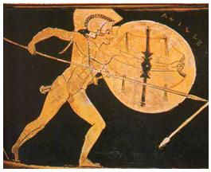**ΑΧΙΛΛΕΑΣ** 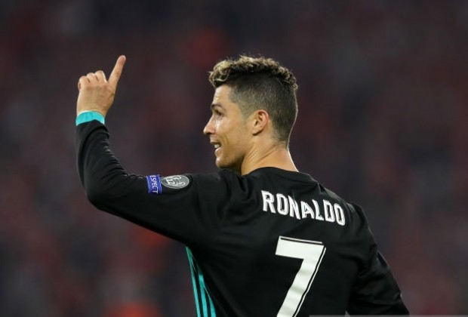

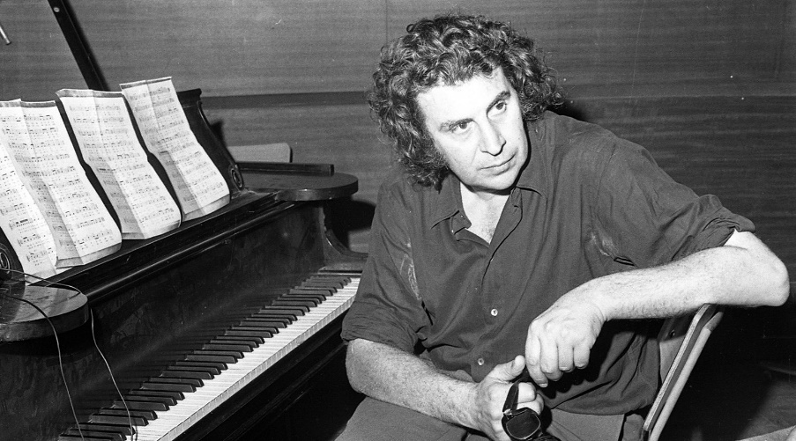**ΜΙΚΗΣ ΘΕΟΔΩΡΑΚΗΣ**

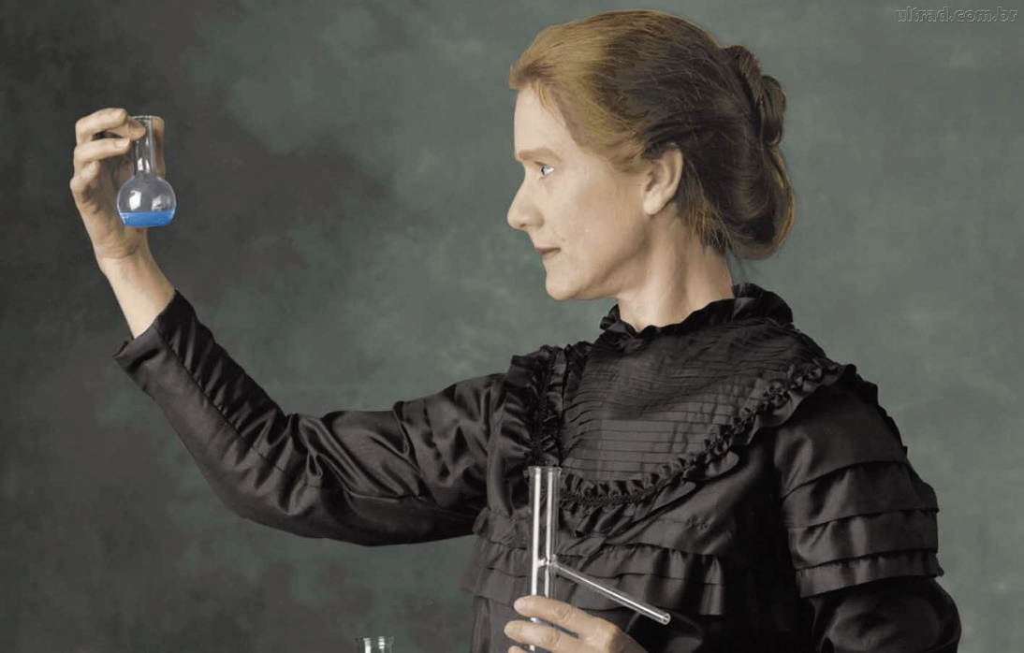

**Μαρί Κιουρί, η πρώτη γυναίκα που κέρδισε βραβείο Νόμπελ Χημείας**

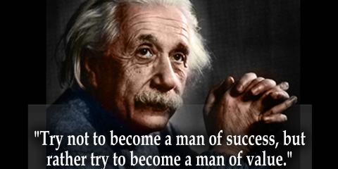

**Τι εννούμε με τον όρο πρότυπα;**

**Ποια είναι τα πρότυπα των σύγχρονων νέων ;**

**Προβαλλόμενα αρνητικά πρότυπα**

**1**. Του ευτυχισμένου καταναλωτή που:ταυτίζει το «έχειν» με το «είναι».

διακατέχεται από το πνεύμα υλικού ευδαιμονισμού( ταυτίζει την ευτυχία με την δυνατότητα να καταναλώνει)

2. Του οικονομικά και επαγγελματικά επιτυχημένου που:

χρησιμοποιεί αθέμιτα μέσα, για να υλοποιήσει τους ατομικιστικούς του στόχους,

διακατέχεται από την κυριαρχία του ιδανικού του "ελάσσονος" μόχθου.

3. Του ατομικιστή, αδιάφορου για τα κοινωνικο - πολιτικά ζητήματα που:

επιδιώκει ατομικές λύσεις και αποφεύγει τη συλλογική αγωνιστική δράση,δε συμμετέχει στα κοινά, κοινωνικά κινήματα κ.λπ.

4. Πρότυπα βίας που προβάλλονται κυρίως από τα ΜΜΕ, τον παγκόσμιο κινηματογράφο.

Η ταύτιση των παιδιών -που αποτελούν τα πιo ευάλωτα θύματα- με τέτοιους ήρωες καλλιεργεί έναν επικίνδυνο μιμητισμό, την επιθετικότητα κ.α.

5. Τα είδωλα (αστέρες της τέχνης, του αθλητισμού). Πρόκειται για «κατασκευασμένα» και πρόσκαιρα πρότυπα που προωθούνται, κυρίως, για λόγους οικονομικούς, αφού αξιοποιούνται από ισχυρούς οικονομικούς κύκλους για την ελκυστική και για αποτελεσματική προβολή των προϊόντων τους.

αξιοποιούνται ως μέσο αποπροσανατολισμού των πολιτών από υγιή κοινωνικά και κυρίως πολιτικά ενδιαφέροντα. Τα είδωλα δεν είναι φορείς αξιών και ιδανικών αλλά πρόσωπα που διακρίνονται για την εφήμερη και ματαιόδοξη διασημότητά τους, την κοινωνική αναγνωρισιμότητά τους, την επιδεικτική χλιδή κ.λπ.

6. Του ατόμου που εξιδανικεύει τη σωματική διάσταση και αδιαφορεί για την καλλιέργεια της ηθικοπνευματικής πτυχής της προσωπκότητάς του, που:

αναλώνει το μεγαλύτερο μέρος του ελεύθερου χρόνου του στη βελτίωση της σωματικής του εικόνας και δεν επιδεικνύει το ανάλογο ενδιαφέρον για την πνευματική του διάσταση.

**Η θετική επίδραση των προτύπων**

Διαμόρφωση υγιούς, ανεξάρτητης και ολοκληρωμένης προσωπικότητας. Ο θαυμασμός και η μίμηση των ανθρώπων που έχουν ευδοκιμήσει στον κοινωνικό χώρο βοηθά τους νέους να αναπτύξουν αξιόλογη και σεβαστή στην κοινωνία προσωπικότητα, να καταξιωθούν και οι ίδιοι και να γνωρίσουν την εκτίμηση και την αναγνώριση.

Τα πρότυπα αναπτύσσουν την κριτική σκέψη και την πρωτοβουλία των νέων. Εμπνέουν τη νεανική ψυχή και ανοίγουν δρόμους προσωπικής έκφρασης και αυτενέργειας. Ενθαρρύνουν τη δημιουργικότητα και καλλιεργούν την αγωνιστικότητά τους. Προσφέρουν, έτσι, τη δύναμη της αυτοπεποίθησης, την πίστη στη ζωή και στην αξία του ανθρώπου.

Τα πρότυπα αποτελούν υποδείγματα αρετής και ηθικοποιούν τους νέους, γιατί εμφυσούν ηθικές αρχές και υγιείς αξίες που προσφέρουν έρμα στη νεανική ύπαρξη και συμβάλλουν στη θετική διάπλαση του χαρακτήρα της.

Η ταύτιση με τα πρότυπα συμβάλλει στην ομαλή κοινωνικοποίηση των νέων, γιατί εμπνέει το σεβασμό στις αρχές και στις αξίες του κοινωνικού συνόλου και καλλιεργεί την κοινωνική και πολιτική συνείδηση.

**ΑΝΤΙΘΕΤΑ**

**Η επίδραση των αρνητικών προτύπων:**

Δημιουργούν καταναλωτικό πνεύμα και οδηγούν τον άνθρωπο να θεωρεί τον πλούτο ως υπέρτατο αγαθό

Δημιουργούν προσωπικότητες με μειωμένη ηθική συνείδηση και χωρίς αξίες και υψηλά ιδανικά. Έτσι, οδηγούν στην απάτη, στο ψεύδος και γενικά στην χρήση κάθε αθέμιτου μέσου για να πετύχουν το στόχο τους.

Εκτρέφουν φαινόμενα κοινωνικής παθογένειας, όπως η βία, το έγκλημα και τη χρήση ουσιών . Τα φαινόμενα αυτά δεν ευνοούν την ομαλή συνύπαρξη των ανθρώπων και αποτελούν τροχοπέδη κοινωνική συμβίωση. Τα άτομα που ακολουθούν αρνητικά πρότυπα δεν μπορούν να διαμορφώσουν κοινωνική συνείδηση.

**ΠΑΡΑΓΩΓΗ ΛΟΓΟΥ /ΘΕΜΑ Β**

**Κάθε κοινωνία έχει και προβάλλει τα δικά της πρότυπα που απευθύνονται και υιοθετούνται κυρίως από τη νέα γενιά.Σε άρθρο σας στη σχολική εφημερίδα να παρουσιάσετε τα πρότυπα της σηµερινής νεολαίας και να εξηγήσετε ποια επίδραση ασκούν στην προσωπικότητά τους ( 300 λέξεις)**